Parlementaire democratie paragraaf 1
- Politiek: het nemen van allerlei besluiten om het land te besturen.
- Zaken van algemeen belang waar de politiek overgaat:
- Welvaart, zoals de zorg voor voldoende banen voor jongeren
- Volksgezondheid, zoals het wegwerken van wachtlijsten in de ziekenhuizen
- Infrastructuur, zoals aanleg en onderhoud van bruggen, wegen en dijken
- Onderwijs, zoals het veranderen van de exameneisen voor havo en vwo
- Buitenlandse betrekkingen, zoals het uitzenden van militairen voor een vredesmissie
- Openbare orde en veiligheid, zoals het inzetten van meer politieagenten voor de bestrijding van criminaliteit
- Democratie: een bestuursvorm waarbij de bevolking direct of indirect invloed uitoefent op de politieke besluitvorming, bijvoorbeeld Nederland.
- Referendum: kiesgerechtigde burgers mogen rechtstreeks stemmen over een politiek vraagstuk of wetsvoorstel.
- Bij indirecte democratie spreken we ook wel van een parlementaire democratie, omdat de gekozen vertegenwoordigers samen het parlement vormen, bijvoorbeeld Duitsland, Zwitserland en Ierland.
- Parlementaire democratie: het volk kiest mensen die verstand van politiek hebben om hun te vertegenwoordigen.
- Kenmerken parlementaire democratie:
- Burgers hebben politieke grondrechten,
  - Stemrecht
  - Iedereen mag demonstreren
  - Iedereen mag een politieke partij of vereniging oprichten
- Over de politieke besluitvorming staan belangrijke regels in de grondwet,
  - De regering en het parlement maken samen de wetten
  - Wetten gaan pas gelden als een meerderheid in het parlement daartoe besluit
- Ondanks het meerderheidsprincipe houdt een democratie rekening met de rechten van minderheden. Hierdoor kunnen grondrechten niet zomaar worden afgeschaft, ook niet als de meerderheid dat zou willen.
- Er is persvrijheid
- Dictatuur: wanneer alle macht in handen is van één persoon of een kleine groep mensen, bijvoorbeeld China, Egypte en Syrië.
- Ideologie: een verzameling van ideeën en overtuigingen over hoe de wereld zou moeten zijn. Het kan gaan over politiek, economie, sociale kwesties etc.
- Religieuze dictatuur: het land wordt bestuurd door 1 persoon of 1 kleine groep mensen en het geloof een grote rol speelt in de manier van hoe hun het land besturen, bijvoorbeeld Iran en Pakistan.
- Militaire dictatuur: de politiek in het land wordt bestuurd onder leiding van het leger, bijvoorbeeld Griekenland en Chili.
- Kenmerken dictatuur:
- Een machtenscheiding ontbreekt, want alle macht is in handen van één persoon of een kleine groep.
- De grondrechten worden niet gerespecteerd. Burgers hebben geen recht op vrije meningsuiting en mogelijkheid om te protesteren tegen overheidsbesluiten.
- Er bestaat geen vrije pers. Journalisten komen in de problemen als ze kritische berichten plaatsen over de machthebbers.
- Oppositiepartijen zijn vaak verboden. Omdat ze kans lopen gearresteerd te worden, vluchten oppositieleiders regelmatig naar het buitenland om van daaruit politiek verzet te bieden.
- Er is een grote politieke rol voor de militairen. Om verzet van het volk te kunnen onderdrukken heeft de regering de steun van het leger nodig. Daarom worden soms generaals als minister opgenomen in de regering.
- Er is meestal sprake van verkiezingsfraude. Hoewel dictators vaak met geweld aan de macht komen, organiseren ze vervolgens schijnverkiezingen om hun macht te legitimeren. Om zeker te zijn van winst frauderen ze met de uitslag, verbieden andere partijen of intimideren kiezers.
- De regering kan snel en efficiënt besluiten nemen over zaken als werkgelegenheid, onderwijs en gezondheidszorg, want er is niet of nauwelijks oppositie.

Paragraaf 2:
- Kenmerken links
- Ongelijkheid tussen mensen verminderen met goede uitkeringen en voorzieningen
- Ze willen zwakkeren beschermen
- Progressief
- Kenmerken rechts
- Zo min mogelijk bemoeienis van de overheid op sociaaleconomisch gebied
- Mensen zijn zelf meer verantwoordelijk
- Conservatief
- Zit een ideologie tussen links en rechts in, dan spreken we over het politieke midden.
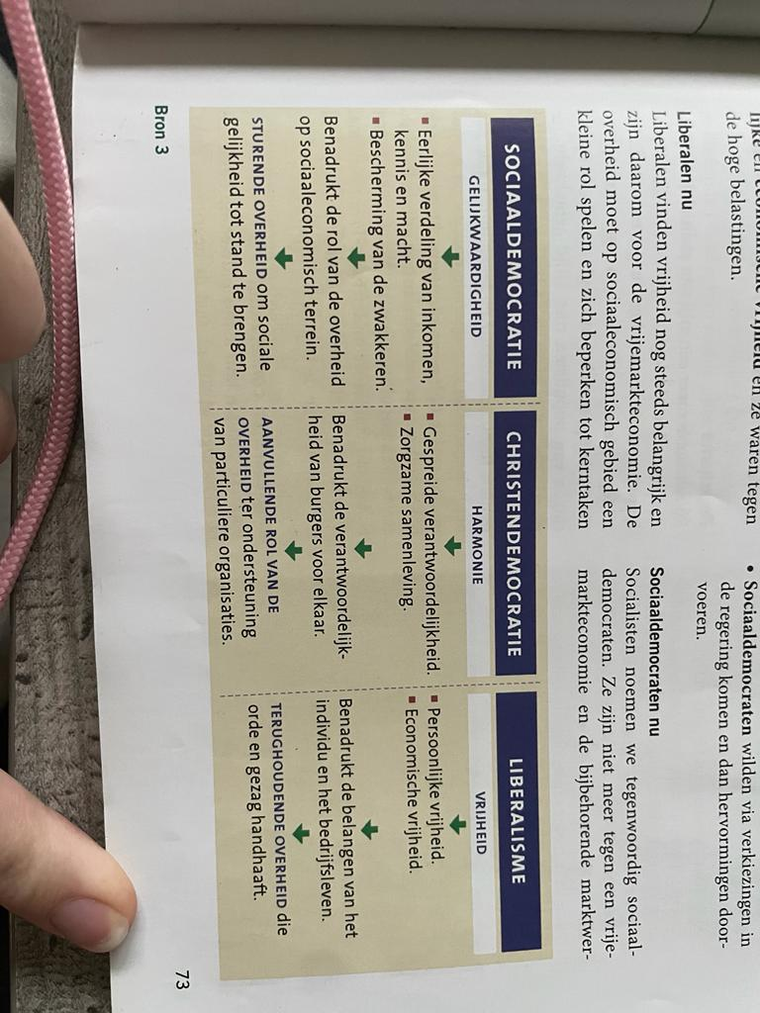
- Communisten: wilden dat arbeiders door een revolutie alle macht zouden overnemen.
- Sociaaldemocraten: wilden via verkiezingen in de regering komen en dan hervormen doorvoeren.
- Rentmeesterschap: mensen hebben de taak goed te zorgen voor de door God aan ons toevertrouwde aarde.
- Progressief: in de politiek vooruitstrevend, de maatschappij willen veranderen.
- Conservatief: conservatieve politici benadrukken vooral datgene wat al is bereikt en houden graag alles bij het oude, vooral als het gaat om tradities.
Paragraaf 3:
Politieke partijen | Actie-/belangengroepen
Hebben ideeën over de samenleving als geheel | Hebben ideeën op één specifiek terrein
Wegen verschillende belangen af | Komen op voor deelbelangen
Willen politieke macht én bestuurlijke verantwoordelijkheid | Willen politieke invloed, maar geen bestuurlijke verantwoordelijkheid
Doen mee aan verkiezingen | Doen niet mee aan verkiezingen
Zijn vertegenwoordigd in politieke organen | Zijn hooguit vertegenwoordigd in adviesorganen, maar lobbyen wel bij politieke partijen
- Politieke partij: een groep mensen met dezelfde ideeën over de manier waarop onze samenleving het beste bestuurd kan worden.
- Soorten partijen:
- One-issuepartijen vertegenwoordigen één specifieke doelgroep of kijken vooral naar één aspect van de samenleving. Bijvoorbeeld: 50plus, partij van de dieren.
- Populistische partijen zeggen vooral op te komen voor de belangen van de ‘gewone mensen’. Bijvoorbeeld de PVV.
- Niet-democratische partij hebben standpunten die in strijd zijn met de rechtsstaat. Vaak roepen ze op tot geweld.
Actiegroep | Belangengroep
Hebben één doel, als deze behaald is bestaan ze meestal niet meer. | Hebben één doel, als deze is behaald bedenken ze een nieuwe.
Greenpeace | ANWB

Paragraaf 4:
- Actief kiesrecht: het recht om bij verkiezingen je stem uit te brengen.
- Passief kiesrecht: het recht om je verkiesbaar te stellen.
- Lijsttrekker: de bekendste kandidaat van een partij, staat op nummer één van de kandidatenlijst. Hij of zij verwoordt tijdens de verkiezingscampagne in de debatten de standpunten van de partij.
- Spindoctors: communicatiedeskundigen die kandidaten adviseren over een zo positief mogelijk imago.
- Zwevende kiezers: kiezers die niet bij elke verkiezing op dezelfde partij stemmen.
- Mediacratie: de media heeft veel invloed op politiek en publieke opinie.
- Evenredige vertegenwoordiging: alle uitgebrachte stemmen worden verdeeld over het totale aantal zetels.
- Kiesdeler: de hoeveelheid stemmen die nodig is voor één zetel.
Paragraaf 5:
- Kabinetsformatie: het kabinet gaat zich vormen, ze gaan kijken welke partijen samen kunnen werken.
- Wat wil het kabinet bereiken met het vormen van ministers en staatssecretarissen:
- Samen de steun hebben van de meerderheid van de Tweede Kamer.
- Het samen in grote lijnen eens zijn over het beleid dat ze willen voeren.
- Fasen van de vorming van het kabinet:
- De Tweede Kamer benoemt een informateur. Deze onderzoekt welke partijen samen een kabinet kunnen vormen dat steun krijgt van een meerderheid in de kamer.
- Als de informateur klaar is, benoemt de Tweede Kamer een formateur, die geschikte ministers en staatssecretarissen bij elkaar zoekt. Meestal is de formateur de lijsstrekker van de grootste partij. Doorgaans wordt hij de minister-president. Aan het eind van de formatie benoemt de koning de ministers en staatssecretarissen. Dat is een formaliteit, want de koning heeft geen invloed op wie er benoemd wordt. Aan het einde volgt de bekende bordesfoto op de trap van het paleis.
- Coalitie: een samenwerkingsverband van twee of meer partijen.
- Constitutionele monarchie: een staatsvorm waarin de taken en bevoegdheden van het staatshoofd in de grondwet zijn vastgelegd.
- De belangrijkste taken van de koning:
- Een handtekening plaatsen onder wetten
- De troonrede voorlezen op Prinsjesdag
- Ministers en staatssecretarissen benoemen
- Zich regelmatig laten informeren over het beleid door de minister-president
- Ons land vertegenwoordigen in het buitenland, door op staatsbezoek te gaan naar andere landen.
De leider van de regering is de premier, ook wel minister-president genoemd. Hij moet zorgen dat de ministers goed samenwerken.
- De ministers vormen samen het dagelijks bestuur van ons land. Hun taken zijn:
- Het opstellen van wetsvoorstellen
- Het uitvoeren van eenmaal aangenomen wetten
- Leidinggeven aan de ambtenaren van hun ministerie
- Het jaarlijks opstellen van de rijksbegroting en deze aanbieden aan het parlement.
- Regering:
- Dient wetsvoorstellen en begrotingen in bij het parlement.
- Verantwoord zich tegenover het parlement.
- Parlement:
- Controleert of wetten correct worden uitgevoerd door de regering.
- Stemt over wetsvoorstellen, die uitgevoerd worden door de regering.
- Demissionair kabinet: als er een nieuw kabinet gevormd moet worden, blijven de oude ministers meestal in functie totdat er een nieuw kabinet gevormd is. Er is dan geen eigen ‘missie’ meer en handelt alleen de lopende zaken nog af.

Paragraaf 6 Het parlement
- Parlement = Eerste en Tweede Kamer
- Eerste Kamer = Senaat
- Tweede Kamer = Staten-Generaal
Eerste Kamer | Tweede Kamer
75 leden | 150 leden
Wetsvoorstellen goedkeuren of afkeuren | Wetten opstellen
Indirect gekozen (provinciale statenverkiezing) | Wordt iedere 4 jaar opnieuw (direct) gekozen

- Fractie: groep vertegenwoordigers van een politieke partij in een gekozen orgaan.
- Oppositiepartijen: alle partijen die niet in de regering zitten.

- Hoe komt een wet tot stand?
- Er is een maatschappelijk probleem.
- Een minister of Tweede Kamerlid maakt een wetsvoorstel.
- De Tweede Kamer debatteert over het wetsvoorstel.
- Tweede Kamerleden dienen amendementen in.
- De Tweede Kamer stemt over de amendementen en het definitieve wetsvoorstel.
- De Eerste Kamerleden stemmen over het wetsvoorstel. Zij mogen niets meer aanpassen.
- De koning en de verantwoordelijke ministers ondertekenen het wetsvoorstel.
- De wet wordt gepubliceerd op internet. Hiermee is de wet automatisch van kracht.
- Rechten van de wetgevende taak:
- Stemrecht bij wetsvoorstellen. De Eerste en Tweede Kamer hebben het recht om een voorstel te aanvaarden of te verwerpen.
- Het budgetrecht om de rijksbegroting wel of niet goed te keuren. Deze begroting bevat per ministerie de geplande uitgaven voor het komende jaar.
- Door het recht van initiatief kunnen Tweede Kamerleden zelf een wetsvoorstel indienen. In de praktijk komen de meeste wetsvoorstellen van ministers.
- Het recht van amendement. Dit recht geeft de Tweede Kamer de mogelijkheid om een wetsvoorstel te amenderen (wijzigen).
- Rechten van de controlerende taak:
- Het recht om vragen te stellen aan ministers of staatssecretarissen. Dat kan schriftelijk of mondeling, bijvoorbeeld tijdens het wekelijkse vragenuurtje op dinsdag.
- Het recht om een motie in te dienen. Dit is een verzoek aan de minister om iets te doen of juist niet te doen. Een speciale motie is de motie van wantrouwen, waarmee Kamerleden het vertrouwen in de minister opzeggen. Bijvoorbeeld omdat hij informatie heeft achtergehouden of de Kamer bewust verkeerd heeft geïnformeerd. Als een Kamermeerderheid de motie van wantrouwen steunt, moet de minister opstappen.
- Het recht op parlementaire enquête geeft Kamerleden de mogelijkheid om een onderdeel van het regeringsbeleid grondig te onderzoeken. Een commissie van Kamerleden verhoort dan onder andere kabinetsleden en hun voorgangers, ambtenaren en andere betrokkenen.
- Politieke cultuur: de manier waarop politici met elkaar omgaan.
- Polderen: samenwerken in de politiek en met elkaar een middenweg zoeken.
Paragraaf 7 invloed op politieke besluiten
De 4 fasen van besluitvervorming:
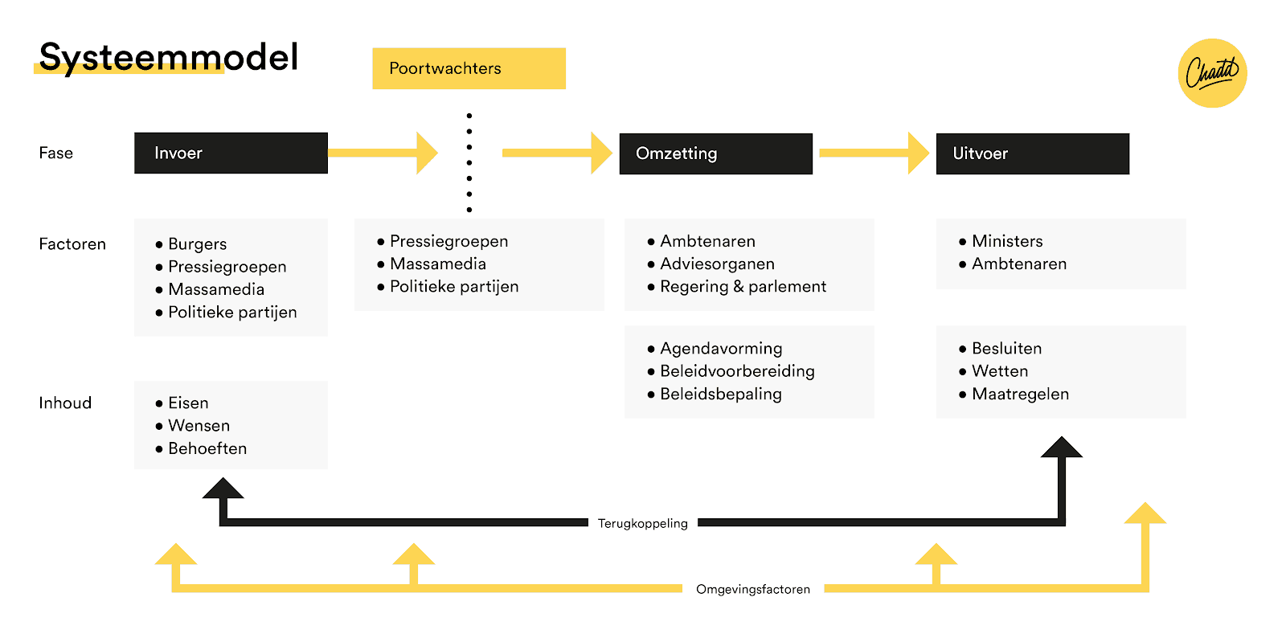
Pressiegroepen: groepen de proberen invloed uit te oefenen op de politieke besluitvorming (actie- en belangengroepen)
- Politieke actoren: alle personen en organisaties die betrokken zijn bij het politieke besluitvormingsproces.
- Invloed van burgers op de politiek:
- Stemmen op de partij van jouw voorkeur. Al lijkt je invloed bij verkiezingen klein, iedere stem telt.
- Actievoeren met een groep kun je politici overtuigen van je standpunt. Je kunt zelf iets organiseren of je aansluiten bij een bestaande actie- of belangengroep.
- Lid worden van een politieke partij of zelf een partij oprichten, dan kun je meebeslissen over de standpunten van de partij. En je kunt je verkiesbaar stellen.
- De media benaderen. Vaak bemoeit de Tweede Kamer zich met een kwestie na berichtgeving in kranten, op tv of op een nieuwssite.
- Een burgerinitiatief starten. Dat is een verzoek aan de Tweede Kamer om jouw voorstel te bespreken.
- Een bezwaarschrift tegen een overheidsbesluit indienen of naar de rechter stappen.
- Overgaan tot burgerlijke ongehoorzaamheid: het openlijk overtreden van de wet om politici ervan te overtuigen dat een genomen besluit verkeerd is.
Ambtenaren worden ook wel de vierde macht genoemd, naast de wetgevende, uitvoerende en rechterlijke macht.
- De 5 politieke functies die de media vervult:
- Een informatieve functie: kranten, websites en tv-programma’s bericht voortdurend over politieke discussies.
- Een onderzoekende of agendafunctie: media signaleren problemen die daardoor aandacht krijgen van politici.
- Een commentaarfunctie: media geven dagelijks commentaar op allerlei politieke kwesties.
- Een spreekbuisfunctie: politici, organisaties en burgers krijgen ruimte om hun mening te geven.
- Een controlerende functie: de media volgen politici goed en houden in de gaten of ze ook doen wat ze beloven.
- Persvrijheid: is een voorwaarde voor goed functionerende media. Journalisten moeten kunnen zeggen en schrijven wat ze willen, maar ook vrij beschikken over informatie. De Wet openbaarheid van bestuur (WOB) helpt ze daarbij.
- Lobbyen: persoon die beslissingen neemt proberen te beïnvloeden.

